Pressemitteilung
August 2021

Welcher Urlaubstyp bist Du?
HKM GmbH veröffentlich einen der ersten marktforschungsbasierten Angebotsfinder im Tourismus

Die Heilbäder und Kurorte in Baden-Württemberg bieten eine hohe und vor allem facettenreiche Angebotsvielfalt – von einer wohlverdienten Alltagspause über actionreiche Sportangebote bis hin zur Unterstützung bei der Suche nach Ausgeglichenheit und innerer Balance. So unterschiedlich wie die Angebote in den Heilbädern und Kurorten sind auch die Besucherinnen und Besucher. Mit dem marktforschungsbasierten Angebotsfinder der Heilbäder und Kurorte Marketing GmbH Baden-Württemberg (HKM GmbH), dem sogenannten „Typenportal“, gelingt es nun, die digitale Ausgabe touristischer Angebote gezielt auf die individuellen Interessen des jeweiligen potentiellen Gastes auszurichten und diesen mit der persönlichen Angebotsauswahl zu einer Buchung oder einem Besuch der baden-württembergischen Heilbäder und Kurorte zu animieren. Unter https://www.naturerholt.de/typenpor-tal/ können die Gäste von nun an herausfinden, welcher Urlaubstyp sie sind und die für sie handverlesenen Angebote erkunden.

Der Angebotsfinder „Typenportal“ basiert auf bundesweit repräsentativen Analysen über die Gästegruppen deutscher Heilbäder und Kurorte. Mittels dieser Studien konnten sechs Nachfragegruppen definiert werden, die sich beispielsweise hinsichtlich ihrer Einstellungen, Stresslevel und Ur-laubsinteressen voneinander unterscheiden und folglich auch unterschiedlicher touristischer An-gebote bedürfen. Diese sechs touristischen Nachfragegruppen sind: Freiraumsuchende, Balance-suchende, Authentizitätssuchende, Actionsuchende, Abwechslungssuchende und Erholungssuchende. Dank ihrer Angebotsvielfalt werden die Heilbäder und Kurorte in Baden-Württemberg diesen unterschiedlichen Gästegruppen sowie den damit einhergehenden variierenden Reiseinteressen gerecht – die Hürde besteht jedoch darin, aus dieser Vielzahl schlussendlich die zur jeweiligen Nachfragegruppe passenden Angebote bereitzustellen.

Genau an dieser Stelle setzt das „Typenportal“ an und unterstützt die Interessentinnen und Interessenten der baden-württembergischen Heilbäder und Kurorte bei der Suche nach passenden, nachfragetypengerechten Angeboten, die auf die jeweiligen Wünsche und Erwartungen ausgerichtet sind. Die individuelle Angebotsausgabe erfolgt dabei mittels eines dreistufig aufgebauten Tests: In einem ersten Schritt werden zwölf kurze Aussagen nach persönlichem Zutreffen bewertet. Bei diesen Statements handelt es sich um marktforschungsbasierte Variablen, die eine Zuordnung zu einem der sechs Urlaubstypen ermöglichen. In einem zweiten Schritt werden Informationen zu den persönlichen Urlaubsinteressen erfasst, auf Basis derer im dritten und letzten Schritt vier potentiell passende Angebote nach individuellem Gefallen bewertet werden. Mit den so gesammelten Daten, die selbstverständlich anonymisiert sind, wird sodann als Ergebnis der Urlaubstyp mit Beschreibung ausgegeben und eine individuell zusammengestellte Angebotsauswahl ausgespielt. Buchungsanfragen oder auch weitere Informationen können mit nur einem Klick eingeholt bzw. vorgenommen werden.
Der Angebotsfinder soll sowohl die Leistungsträgerinnen und Leistungsträger vor Ort als auch die potentiellen Gäste der Heilbäder und Kurorte Baden-Württembergs nach dem zweiten Lockdown gezielt beim Re-Start des Reisens unterstützen. So macht das „Typenportal“ auf die Vielfalt der Angebote neugierig und minimiert – dank der marktforschungs- und interessensbasierten Vorauswahl – potentielle Streuverluste. Dies erhöht einerseits die Zufriedenheit bei der Angebotssuche und andererseits, dank individualisiertem Angebot, die Buchungswahrscheinlichkeit. Eine stetige Erweiterung der im Angebotsfinder ausgespielten Angebotspalette aus den baden-württembergischen Heilbädern und Kurorten ist angestrebt und wird durch die Analyse des Nutzungsverhaltens dabei gezielt an den Kundenwünschen ausgerichtet.

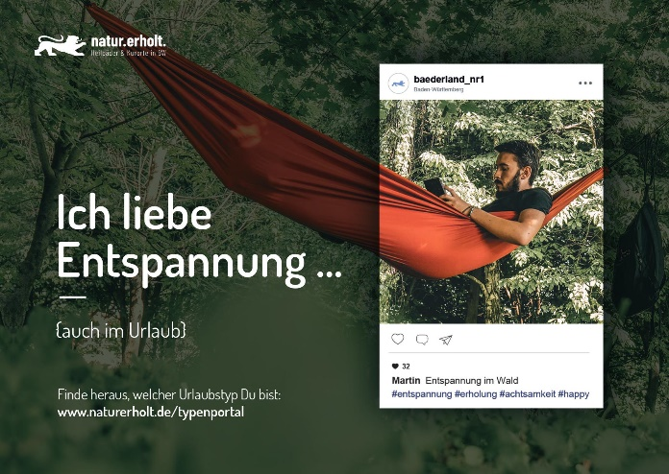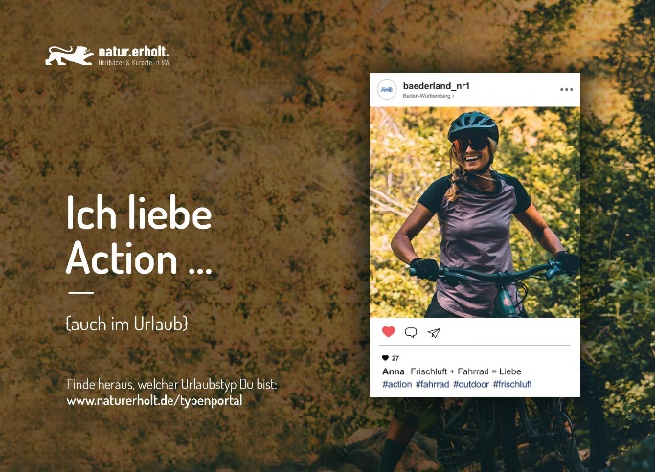
BU: Der marktforschungsbasierte Angebotsfinder „Typenportal“ unterstützt die Interessentinnen und Interessenten der baden-württembergischen Heilbäder und Kurorte bei der Suche nach passenden, nachfragetypengerechten Angeboten, die auf die jeweiligen Wünsche und Erwartungen ausgerichtet sind.
© Heilbäder und Kurorte Marketing GmbH Baden-Württemberg

Allgemeines über die Heilbäder und Kurorte in Baden-Württemberg:

Die Heilbäder und Kurorte Baden-Württembergs sind mit über 12,7 Mio. Übernachtungen im Jahr 2019 ein starker Wirtschaftsfaktor. Sie erwirtschafteten bis 2019 jährlich einen Bruttoumsatz von rund 3,5 Milliarden Euro. Für die 56 höherprädikatisierten Heilbäder und Kurorte im Land ergab sich ein theoretisches Beschäftigungsäquivalent von rund 58.980 Personen, die durch den Tourismus ein durchschnittliches Primäreinkommen von 30.525 Euro pro Kopf bezogen. Im Jahr 2020 lag die Übernachtungszahl bei 8,6 Mio. Übernachtungen und damit um 32,3 % niedriger als im Jahr 2019. Bei den Ankünften war im Jahr 2020 ein Rückgang um 43,4 % auf 1,8 Mio. zu verzeichnen.

Kontakt:
Heilbäder und Kurorte Marketing GmbH Baden-Württemberg
GF Arne Mellert, Esslinger Str. 8, 70182 Stuttgart
Tel.: 0711 / 89 24 80 03, E-Mail: arnemellert@heilbaeder-bw.de

Herausgeber: HKM GmbH

